UNIVERSIDAD LA SALLE BAJIO
KAGASTIAN 5000
Robot caminante inspirado en un pinguino
Proyecto Tercer Parcial - Programacion Avanzada
Programacion Avanzada
Karla Daniela Martínez Esparza
Integrantes
6100090 - Diego De la O Arellano
6100093 - Hazel Ramirez Vazquez
6100103 - Diego Sebastian Espinoza Perez
6100116 - Emilio Giovanni Meza Mendez
6100130 - David Alexander Torres Jalomo

Resumen
El Kagastian 5000 es un robot movil tipo animal cuyo objetivo principal es desplazarse sin ruedas mediante un mecanismo de patas inspirado en la caminata y el balanceo lateral de un pinguino. El proyecto busca resolver el reto de coordinar programacion, electronica y mecanica en un prototipo capaz de caminar, detectar obstaculos y responder a instrucciones enviadas desde una computadora.
El sistema utiliza un Arduino UNO, un motorreductor controlado mediante un puente H L293D, un sensor ultrasonico HC-SR04 y un buzzer. La interfaz de usuario fue desarrollada en Python con Tkinter y se comunica con Arduino por Serial USB a 9600 baudios mediante PySerial. El control es cableado por USB, no inalambrico: permite seleccionar modos de movimiento, detener el robot, ejecutar una prueba corta, ajustar la distancia de frenado y observar la telemetria enviada por el microcontrolador.

1. Introduccion
Los robots moviles tipo animal permiten estudiar problemas que no aparecen en un vehiculo convencional: equilibrio, apoyo alternado, conversion de movimiento rotatorio en pasos y coordinacion entre sensores y actuadores. Se eligio un pinguino porque su desplazamiento terrestre es reconocible por sus pasos cortos y su balanceo lateral, rasgos que podian representarse mediante un mecanismo sencillo.

Motivacion
La motivacion fue aplicar programacion orientada a objetos y principios SOLID en un sistema fisico real. La separacion del software en clases permitio adaptar el proyecto cuando la configuracion inicial de dos motores presento diferencias de velocidad, una falla de motor y problemas asociados al L293D.

Alcance
El sistema controla un motorreductor, mide distancia, genera alertas sonoras, recibe comandos desde una interfaz grafica y transmite mensajes de estado. Incluye modos automatico, caminata continua, detenido y prueba corta. Tambien conserva codigo y documentos suficientes para reproducir las conexiones y operar el robot.

Limitaciones
- La version final de software controla un motor funcional; el montaje fotografiado muestra pruebas previas con dos motores.
- La comunicacion depende del cable USB y del puerto COM; no se implementaron Bluetooth ni Wi-Fi.
- Se genera una desviacion y tambaleo por alineacion, peso, friccion y holgura mecanica.

2. Descripcion del sistema

Componentes de hardware
Componente | Funcion
Arduino UNO | Microcontrolador principal; ejecuta la logica y la comunicacion Serial.
HC-SR04 | Sensor ultrasonico para medir la distancia frontal.
Motorreductor TT | Actuador que impulsa el mecanismo de patas.
L293D | Puente H que permite avance, retroceso, detencion y control PWM.
Buzzer | Alerta de inicio, cambio de modo y deteccion de obstaculos.
Alimentacion | Arduino por USB o power bank; motor mediante fuente externa con GND comun.
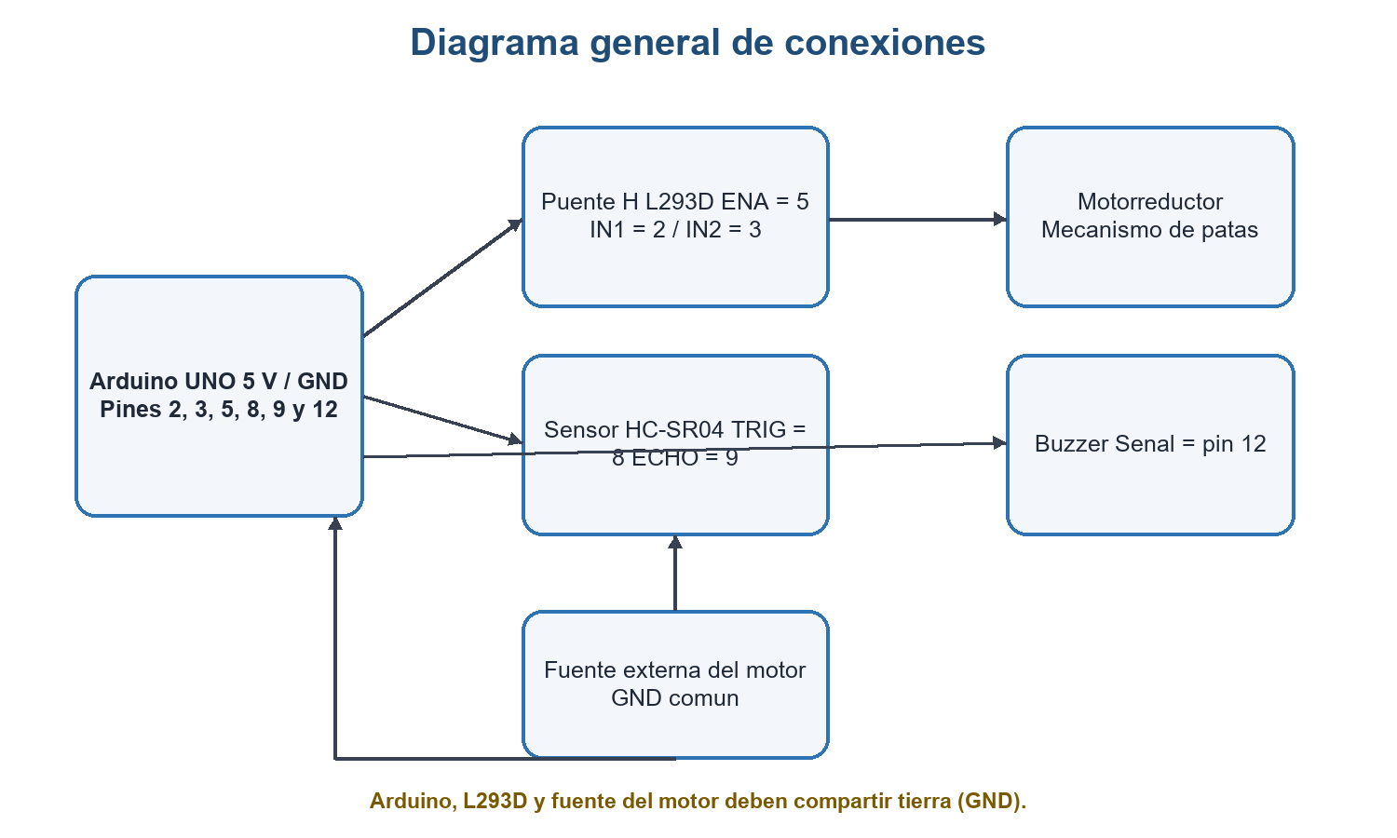

Componentes de software
Tecnologia | Uso en el proyecto
Arduino C/C++ | Firmware del microcontrolador y clases de control.
Python 3 | Interfaz de escritorio y comunicacion con el puerto serial.
Arduino IDE | Compilacion y carga del sketch main.ino.
Tkinter | Framework de interfaz grafica incluido con Python.
PySerial | Apertura, escritura y lectura no bloqueante del puerto COM.
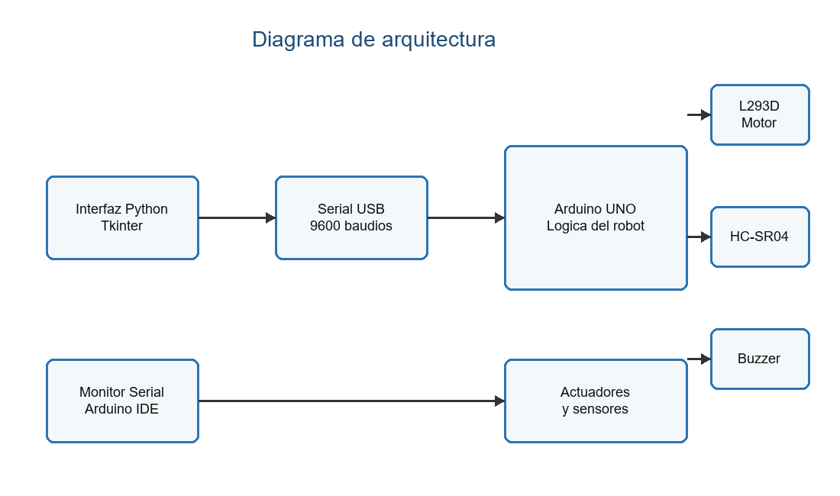

3. Arquitectura del programa
La arquitectura separa la presentacion, la comunicacion, la logica del robot y el acceso al hardware. La interfaz envia comandos y muestra telemetria; Arduino interpreta los comandos; PenguinRobot decide la accion; y las implementaciones concretas controlan el motor, el sensor y la alerta.
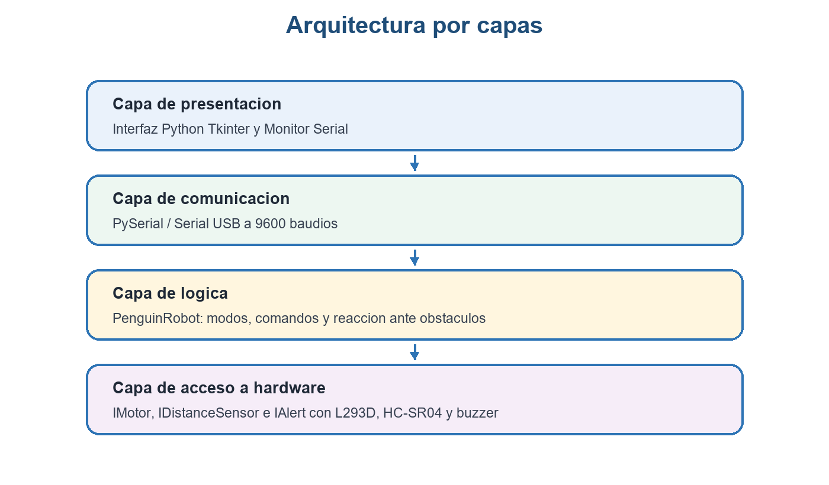

Clases e interfaces
Clase o interfaz | Responsabilidad
IMotor | Contrato pequeno para iniciar, definir velocidad, avanzar, retroceder y detener.
IDistanceSensor | Contrato para iniciar y obtener una medicion en centimetros.
IAlert | Contrato para sonidos de inicio, obstaculo y cambio de modo.
MotorL293D | Implementacion de IMotor para el puente H L293D.
UltrasonicSensor | Implementacion de IDistanceSensor para HC-SR04.
BuzzerAlert | Implementacion de IAlert mediante tone() y noTone().
PenguinRobot | Coordina modos, comandos, distancia minima y respuesta ante obstaculos.

Principios SOLID
Principio | Aplicacion
SRP | Cada modulo posee una responsabilidad: motor, sensor, alerta, coordinacion o presentacion.
OCP | Es posible agregar otro motor, sensor o alerta mediante una nueva clase sin reescribir PenguinRobot.
LSP | MotorL293D, UltrasonicSensor y BuzzerAlert pueden sustituirse por cualquier implementacion valida de sus interfaces.
ISP | Se usan tres interfaces pequenas; ninguna clase esta obligada a implementar operaciones que no necesita.
DIP | PenguinRobot recibe referencias a IMotor, IDistanceSensor e IAlert y depende de abstracciones.

4. Comunicacion computador-microcontrolador
La computadora y el Arduino se comunican por el mismo cable USB utilizado para programar la placa. La interfaz abre el puerto COM a 9600 baudios. Cada boton envia un caracter ASCII y el Arduino cambia su estado interno. En sentido contrario, Arduino envia lineas de texto terminadas en salto de linea; la GUI las consulta cada 100 ms sin bloquear el ciclo de eventos de Tkinter.
Dato | Comando | Accion
A | Automatico | Camina, mide distancia y evita obstaculos.
C | Caminata continua | Mantiene el motor avanzando para probar el mecanismo.
S | Detener | Apaga el motor.
D | Prueba corta | Avanza, pausa, retrocede, pita y queda detenido.
+ | Frenar mas lejos | Aumenta 1 cm el umbral, con limite de 50 cm.
- | Frenar mas cerca | Disminuye 1 cm el umbral, con limite de 5 cm.
Datos recibidos por la computadora: mensajes de modo, confirmacion de cambios, avisos de obstaculo y mediciones con el formato "Distancia: N cm". La interfaz conserva cada linea en un registro de eventos y actualiza el indicador principal cuando identifica una medicion.

5. Interfaz grafica de usuario
La ventana principal concentra la conexion, el control y el diagnostico. El campo de puerto permite escribir un COM manualmente; Buscar puertos enumera los dispositivos disponibles; Conectar abre PySerial y Desconectar libera el recurso. El indicador rojo o verde informa el estado de conexion.
El indicador de distancia muestra la ultima lectura recibida. Los seis botones centrales traducen acciones del usuario a los caracteres del protocolo. El registro inferior conserva comandos enviados, respuestas de Arduino, errores de lectura y cambios de conexion, facilitando la deteccion de fallas.
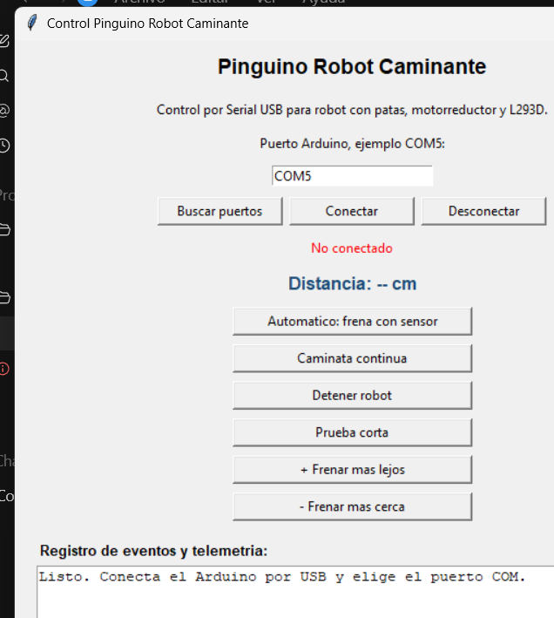
Figura 4. Interfaz actualizada: conexion, indicador de distancia, botones de control y registro de telemetria.
Elemento | Logica
1. Conexion | Selecciona el puerto y abre o cierra la comunicacion.
2. Estado | Muestra si la computadora esta conectada al Arduino.
3. Distancia | Refleja la telemetria "Distancia: N cm" recibida.
4. Movimiento | Selecciona automatico, continuo, detenido o prueba corta.
5. Umbral | Ajusta la distancia de frenado entre 5 y 50 cm.
6. Registro | Documenta eventos y errores de la sesion.

6. Resultados y experimentos
Las pruebas se ejecutaron de forma incremental. Primero se verificaron conexiones y actuadores por separado; despues se probo el protocolo serial, la respuesta al sensor y finalmente la locomocion integrada.
Experimento | Procedimiento | Resultado
Comunicacion Serial | Conectar Arduino por USB, abrir el COM a 9600 baudios y enviar A, C, S, D, + y -. | El firmware reconoce los comandos y responde con mensajes de modo o configuracion.
Sensor y alerta | Colocar un obstaculo frente al HC-SR04 en modo automatico y acercarlo al umbral. | El sistema reporta distancia, detiene el motor, activa el buzzer y retrocede brevemente.
Alimentacion | Comparar una pila rectangular de 9 V con una fuente externa para el motor. | La pila fue insuficiente; la fuente externa produjo una operacion mas estable.
Locomocion | Alinear patas, activar caminata continua y medir el recorrido sobre una superficie plana. | El robot avanzo aproximadamente 1.08 m con pasos, balanceo y desviacion ligera.
Interfaz | Abrir la GUI, revisar controles y comprobar sintaxis del programa Python. | La ventana inicia correctamente e incluye lectura serial no bloqueante, telemetria y registro.
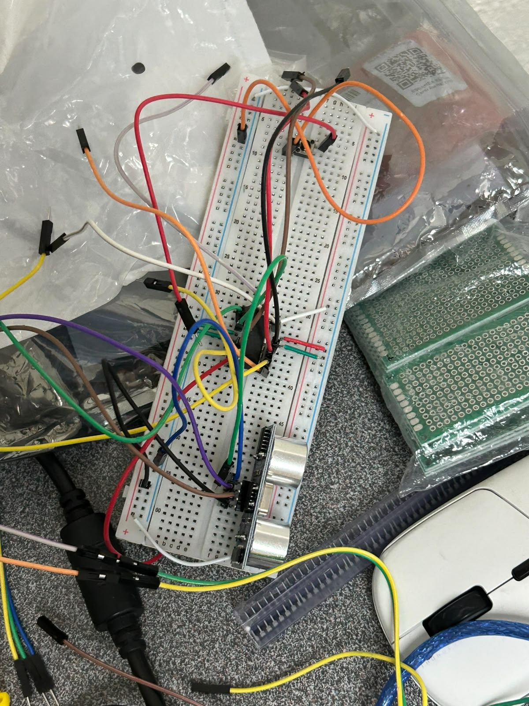
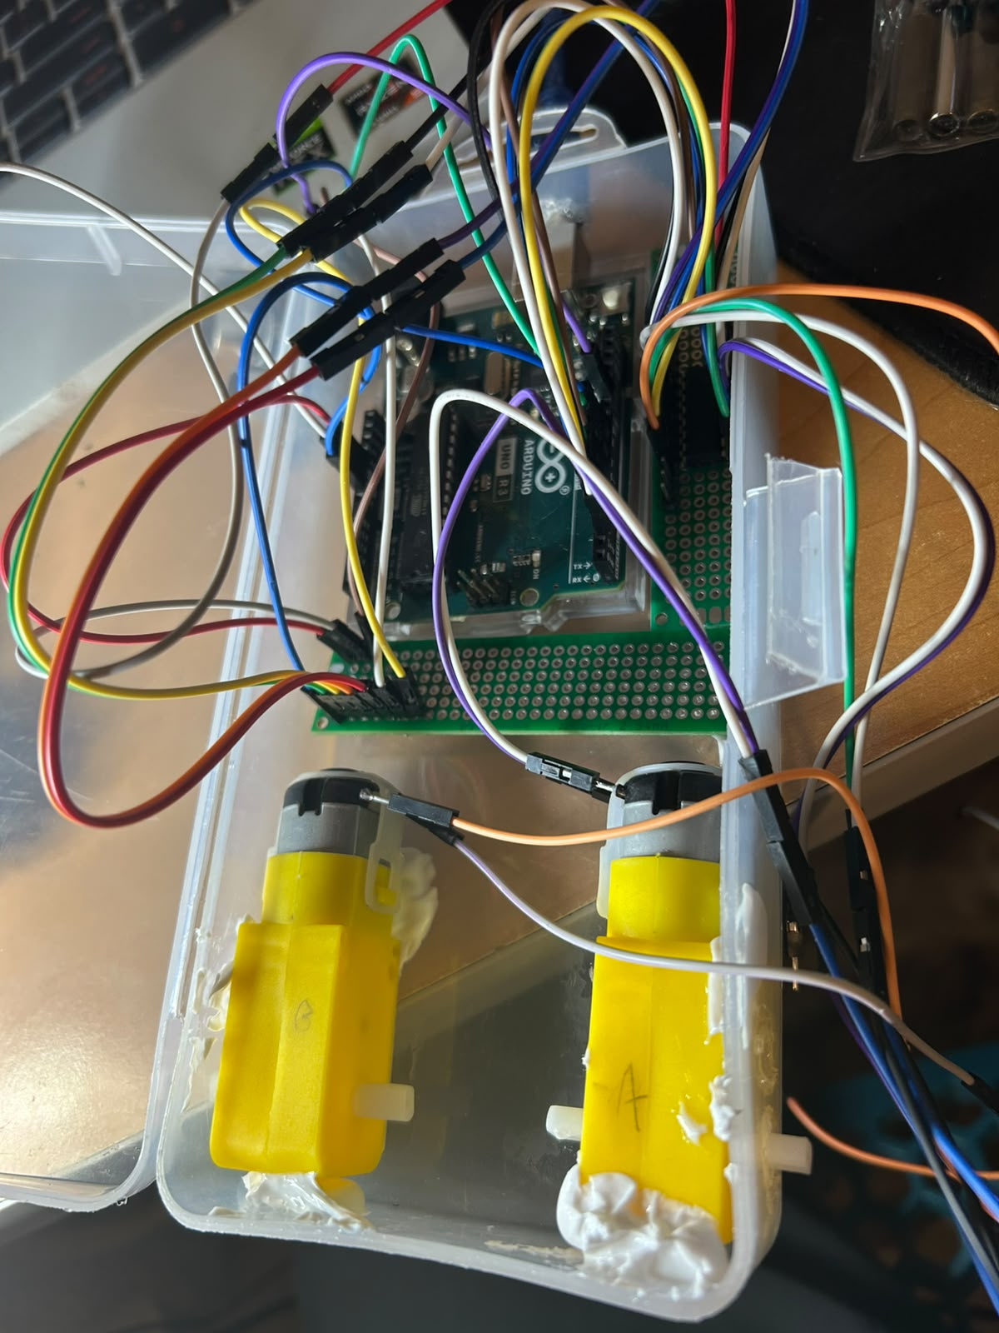

6.1 Problemas y soluciones
Problema | Solucion implementada
Motores con diferente velocidad | Se probaron individualmente y el firmware final se adapto a un motor funcional.
Falla del puente H o motor | Se revisaron conexiones, pines y alimentacion; se simplifico la configuracion.
Pila de 9 V insuficiente | Se separo la alimentacion del motor y se mantuvo tierra comun.
Desviacion y piezas flojas | Se reforzaron uniones, se bajo el centro de gravedad y se ampliaron apoyos.
GUI sin recepcion de datos | Se agrego lectura periodica, indicador de distancia, desconexion y registro de telemetria.

7. Conclusiones

Conclusion grupal
El proyecto cumplio su objetivo principal: integrar un robot caminante sin ruedas con control de motor, deteccion de obstaculos, alerta sonora e interfaz de computadora. La arquitectura orientada a objetos hizo posible modificar el hardware sin rehacer toda la logica. Los resultados tambien mostraron que en robotica el codigo no puede evaluarse de forma aislada: la alimentacion, la alineacion y la resistencia mecanica determinan el comportamiento final.

Conclusiones
Diego De la O Arellano: Aprendi que la estabilidad depende del peso, el ancho de los pies y la posicion del centro de gravedad. El reto principal fue evitar que el robot perdiera equilibrio. Mejoraria los soportes y las uniones.
Hazel Ramirez Vazquez: Aprendi a relacionar el orden de las conexiones con el comportamiento mecanico. El reto fue mantener estable el montaje. Mejoraria la estructura del cuerpo y la simetria de las patas.
Diego Sebastian Espinoza Perez: Aprendi que los motores necesitan una fuente con corriente suficiente. El reto fue distinguir entre fallas del motor, del L293D y del cableado. Usaria una fuente estable desde las primeras pruebas.
Emilio Giovanni Meza Mendez: Aprendi a aplicar clases, interfaces y SOLID en un sistema fisico. El reto fue adaptar el programa al cambio de dos motores a uno. Mejoraria el diagnostico y la calibracion desde la interfaz.
David Alexander Torres Jalomo: Aprendi que la locomocion depende de alineacion, peso y resistencia de las uniones. El reto fue la desviacion durante la marcha. Mejoraria la simetria del mecanismo y los puntos de apoyo.

8. Referencias bibliograficas
[1] Arduino, "UNO R3," Arduino Documentation. [En linea]. Disponible: https://docs.arduino.cc/hardware/uno-rev3/. [Consultado: 17-jun-2026].
[2] Arduino, "Serial," Arduino Language Reference. [En linea]. Disponible: https://docs.arduino.cc/language-reference/en/functions/communication/serial/. [Consultado: 17-jun-2026].
[3] STMicroelectronics, "L293D: Push-Pull Four Channel Driver with Diodes," hoja de datos. [En linea]. Disponible: https://www.st.com/resource/en/datasheet/l293d.pdf. [Consultado: 17-jun-2026].
[4] Python Software Foundation, "tkinter - Python interface to Tcl/Tk," Python Documentation. [En linea]. Disponible: https://docs.python.org/3/library/tkinter.html. [Consultado: 17-jun-2026].
[5] C. Liechti, "pySerial API," pySerial 3.5 Documentation. [En linea]. Disponible: https://pyserial.readthedocs.io/en/latest/pyserial_api.html. [Consultado: 17-jun-2026].
[6] E. G. Meza Mendez et al., "Pinguino: Kagastian 5000," repositorio del proyecto. [En linea]. Disponible: https://github.com/emiliogmeza-prog/Pinguino. [Consultado: 17-jun-2026].

9. Anexos
Recurso | Ubicacion o enlace
Repositorio | https://github.com/emiliogmeza-prog/Pinguino
Video principal | programacion/video/proyecto.mp4
Demostracion del mecanismo | programacion/video/DemostracionMecanismo.mp4
Codigo Arduino | programacion/main/main.ino y archivos .h
Interfaz Python | programacion/python_gui/pinguino_gui_usb.py
Ejecutable | programacion/python_gui/dist/PinguinoRobotUSB.exe
Manual de usuario | programacion/docs/MANUAL_USUARIO.md
Manual tecnico | programacion/docs/MANUAL_TECNICO.md
Conexiones | programacion/docs/CONEXIONES.md
Diagramas y fotografias | programacion/imgs/

Anexo A. Flujo de operacion
- Conectar Arduino y la fuente externa del motor, comprobando que todas las tierras sean comunes.
- Cargar main/main.ino desde Arduino IDE y abrir la GUI de Python o el ejecutable.
- Seleccionar el puerto COM, presionar Conectar y verificar el indicador verde.
- Usar Automatico para operar con sensor o Caminata continua para una prueba mecanica.
- Observar distancia, mensajes y errores en el registro de telemetria.
- Presionar Detener y Desconectar antes de retirar la alimentacion.

Anexo B. Estructura del codigo
El sketch principal crea MotorL293D, UltrasonicSensor, BuzzerAlert y PenguinRobot. setup() inicia Serial a 9600 baudios y configura los dispositivos; loop() llama continuamente a robot.update(). La interfaz Python mantiene el ciclo de Tkinter y programa leer_serial() cada 100 ms mediante after(), evitando bloquear la ventana.

Anexo C. Configuracion de hardware
Pin Arduino | Dispositivo | Funcion
5 | ENA del L293D | Salida PWM para velocidad.
2 | IN1 del L293D | Sentido de giro del motor.
3 | IN2 del L293D | Sentido de giro del motor.
8 | TRIG del HC-SR04 | Pulso de disparo ultrasonico.
9 | ECHO del HC-SR04 | Medicion del tiempo de retorno.
12 | Buzzer | Salida de alerta sonora.

Anexo D. Lista de verificacion tecnica
- Confirmar que la fuente del motor no alimente directamente el pin de 5 V del Arduino.
- Unir GND de Arduino, L293D y fuente externa antes de activar el motor.
- Verificar que el mecanismo pueda moverse manualmente sin atorarse.
- Seleccionar Arduino UNO y el puerto COM correcto antes de cargar el firmware.
- Cerrar el Monitor Serial antes de conectar la interfaz Python al mismo puerto.
- Detener el robot inmediatamente si el L293D o el motor se calientan de forma anormal.

